
دانشگاه صنعتي امیرکبیر
(پلی تکنیک تهران)
دانشكده علوم کامپیوتر

گزارش پروژه 1

کار و تحقیق روی کتابخانه‌های داده‌کاوی پایتون

نگارش
ثمین مهدی پور

استاد راهنما
دکتر قطعی

استادمشاور
دکتر قطعی

مهر 1402

چكيده
در این گزارش به بررسی کتابخانه‌های زبان پایتون که در پروژه‌های داده‌کاوی مورد استفاده قرار می‌گیرند می‌پردازیم. با استفاده از این کتابخانه‌ها میتوان مراحل انجام یک پروژه ماننده پیش‌پردازش را با دقت و سرعت بالا پیش برد. در هربخش کلیات کتابخانه، نحوه نصب و توابع تشکیل‌دهنده و چگونگی استفاده آن بصورت خلاصه ذکر شده است.
واژه‌های کلیدی:
پایتون، کتابخانه، داده‌کاوی، پیش‌پردازش

فهرست مطالب | صفحه
چكيده ‌أ
فصل اول مقدمه (دستور العمل)مقدمه 1
فصل دوم مشخصات یک پایان نامه و گزارش علمی 11
مشخصات یک پایان نامه و گزارش علمی 12
2-1- برخورداری از غنای علمی 12
2-2- ارجاع به‌موقع و صحیح به منابع دیگر 12
2-3- ساده‌نویسی 12
2-3-1- وحدت موضوع 13
2-3-2- اختصار 13
2-3-3- رعایت نكات دستوري و نشانه‌گذاري 13
2-3-4- توجه به معلومات ذهنی مخاطب 14
2-3-5- رعایت مراحل اصولی نگارش 14
فصل سوم نگارش صحيحنگارش صحيح 15
3-1- فارسي‌نويسي 16
3-2- رعایت املاي صحيح فارسي 17
3-3- رعایت قواعد نشانه‌گذاري 17
3-3-1- ويرگول و نقطه 17
3-3-2- دو نقطه 17
3-3-3- گيومه 18
3-3-4- نشانه پرسشی 18
3-3-5- خط تیره 18
3-3-6- پرانتز 18
فصل چهارم سبك ها و قلم ها سبك ها و قلم ها 20
4-1- قلم‌هاي فارسي 21
4-2- قلم‌هاي انگلیسی 22
4-3- فرمول‌ها(روابط رياضي) 23
4-4- فاصله‌هاي افقي و عمودي 24
4-4-1- فاصله كلي از چهار طرف كاغذ 24
4-4-2- فاصله خط‌ها 24
4-4-3- فاصله‌هاي تفكيك‌كننده 24
4-5- فواصل بين كلمات 25
4-6- جدانوشتن كلمات بدون گذاشتن فاصله بين آنها 25
4-7- فهرست گزارش، فهرست شكل‌ها و فهرست جداول 25
4-8- سربرگ و ته‌برگ (Header and Footer) 26
4-9- جداول، منحني‌ها، شكل‌ها 26
4-10- ارجاع به جداول، شكل‌ها، روابط، مراجع و بخش‌ها 27
فصل پنجم بررسي ساختار پایان نامهبررسي ساختار پایان نامه 28
5-1- بررسي سرفصل‌ها 29
5-2- بررسي ساختار كلي 29
5-3- بررسي مفهومي 29
5-4- مطالعه مفهومي و جمله‌بندي 30
5-5- تنظیم بندها 30
5-6- بررسي قواعد نگارشي 31
5-7- بررسي روابط 31
5-8- بررسي شكل‌ها 32
5-8-1- بررسي كيفيت شكل و تطابق عنوان آن 32
5-8-2- بررسي تطابق روابط، برنامه و شكل 32
5-9- بررسي جداول 32
5-9-1- بررسي كيفيت جدول و تطابق عنوان آن 32
5-9-2- بررسي تطابق روابط، برنامه و جدول 33
5-10- به‌روز‌رساني مراجع 33
5-11- صفحه‌بندي 33
5-12- سربرگ و ته‌برگ‌ها 33
فصل ششم جمع‌بندي و نتيجه‌گيري و پیشنهاداتجمع‌بندي و نتيجه‌گيري 35
منابع و مراجع 37
4-5- یا مطابق دستور العمل زیر : 38
پيوست‌ها 47
Abstract 48

فهرست اشكال | صفحه

شكل ‏1‌-‌‌4- فرايند كواكستروژن . 26

فهرست جداول | صفحه
جدول 4-1- قلم‌هاي فارسي 21
جدول ‏2‌-4- قلم‌هاي انگلیسی. 22
جدول ‏3-4- قلم و سبك فرمول‌ها. 23
جدول ‏4‌-‌4- اندازه فرمول‌ها. 24
جدول ‏5-‌4- عنوان جدول. 26

فهرست علائم
علائم لاتين
 |  | ارتفاع
 |  | طول موج توربولانس
 |  | پريود توربولانس
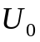 |  | سرعت تعادل وسيله پرنده
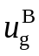 |  | مولفه سرعت تندباد در راستاي محور طولي دستگاه مختصات بدني نسبت به اينرسي

علائم يوناني
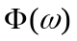 |  | چگالي طيفي قدرت توربولانس
 |  | شدت توربولانس
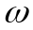 |  | بسامد توربولانس
 |  | بسامد فاصله‌اي
بالا‌نويس‌ها
 |  | دستگاه مختصات بدني
زيرنويس‌ها
تندباد (گاست)

فصل اول
مقدمه

مقدمه
دنیای امروز هرلحظه وابسته به سرعت رشد تکنولوژی درحال تغییر است، در چنین شرایطی پیاده‌سازی پروژه های مبتنی بر هوش‌مصنوعی نیازمند سرعت و دقت بالا هستند. امکان پیاده‌سازی تمامی مراحل یک پروژه بصورت فردی وجود دارد اما چنین رویکردی نه تنها دقت کافی و استاندارد مدنظر را به همراه نخواهد داشت بلکه مدت زمانی بیشتر از میزان تعریفی برای پروژه را نیاز خواهد داشت. به منظور استانداردسازی و سرعت بخشی به پروژه‌های تعریفی در زبان پایتون کتابخانه‌هایی توسط شرکت و گروه های خبره آماده شده است که علاوه بر کیفیت بالا امکان پیاده‌سازی آسان و سریعی دارند. در پروژه های داده کاوی مراحل پردازش داده‌ها تا نتیجه‌گیری هرکدام نیازمند استفاده از کتابخانه های مختلفی هستند که تسلط و آگاهی از چگونگی به کاربردن آنها لازمه انجام هرپروژه ای است.

فصل دوم
تعریف مسئله و جمع‌آوری داده‌ها

تعریف مسئله و جمع‌آوری داده، گام اول در یک پروژه داده کاوی
مرحله تعریف مسئله و جمع‌آوری داده‌ها مرحله اولیه و حیاتی در هر پروژه داده کاوی است. در این مرحله، باید درک روشنی از مشکلی که قصد حل آن را داریم ایجاد شده سپس داده‌های لازم را برای آن جمع‌آوری شود. در ادامه چگونگی انجام این دو مورد را شرح می‌دهیم:

تعریف مسئله
- بیان مسئله: با تعریف مسئله ای که میخواهیم حل کنیم یا سوالی که نیاز است به آن پاسخ دهیم شروع میکنیم، در این گام باید سعی شود تا حد امکان دقیق عمل کنیم و جزییات را مدنظر قرار دهیم.
- اهداف: اهدافی را که قصد داریم در طی انجام پروژه به آنها دستیابیم را مشخص میکنیم. با تعیین اهداف پروژه داده‌کاوی مدنظرمان پروژه مدیریت شده و چگونگی طی شدن مسیر آن هدایت خواهد شد.
- محدوده و محدودیت‌ها: محدوده پروژه خود را تعریف می‌کنیم، از جمله منابع داده‌ای که به آنها دسترسی داریم و یا هر گونه محدودیتی مانند در دسترس نبودن داده ها، محدودیت زمانی و محدودیت های بودجه را در نظر می‌گیریم.
- معیارهای موفقیت: چگونگی محاسبه موفقیت پروژه داده کاوی خود را مشخص می‌کنیم. این مورد می‌تواند شامل تعریف معیارهای خاصی باشد که با استفاده از آنها روند پیشرفت پروژه سرعت و کیفیت بالاتری پیدا می‌کند.

جمع‌آوری داده‌ها
- منابع داده: منابع داده هایی که باید جمع آوری کنیم را شناسایی ‌می‌کنیم. این منابع می توانند پایگاه داده ها، API ها، صفحات های وب، مجموعه داده های موجود یا حتی داده های حسگر باشند.
- جمع‌آوری داده‌ها: داده ها را از منابع شناسایی شده جمع آوری می‌کنیم. بخش می‌تواند شامل روش‌های مختلفی مانند دانلود مجموعه داده‌‌ها باشد.
- ارزیابی کیفیت داده‌ها: کیفیت داده‌های جمع آوری شده را ارزیابی می‌کنیم. مواردی مانند مقادیر از دست رفته، موارد تکراری، نقاط پرت و ناسازگاری را مورد بررسی قرار خواهند گرفت. پاکسازی داده ها ممکن است برای رفع این مشکلات ضروری باشد.
- ذخیره سازی داده ها: تصمیم گرفته می‌شود که درچه محل و به چه صورتی داده های جمع آوری شده را ذخیره کنیم. گزینه های رایج شامل پایگاه داده های رابطه ای، پایگاه های داده NoSQL است.

معرفی کتابخانه ها
پس از شرح چگونگی گام های این بخش، به معرفی کتابخانه‌ های مورد استفاده در این مرحله می‌پردازیم:

Requests
این کتابخانه بصورت گسترده برای ایجاد و ارسال درخواست های HTTP به وب سرورها و API ها استفاده می‌شود که امکان بازیابی داده را از این وب‌ سایت‌ها ممکن می‌کند. با استفاده از این کتابخانه میشود داده‌ها را از وب سایت یا وب سرویس‌ها دریافت کرده و برای پردازش ‌های بعدی ذخیره کرد.

Pandas
Pandas از کتابخانه‌های متن بازی است که برای کار با داده‌هایی با ساختار رابطه‌ای (rational) یا برچسب‌گذاری شده ایجاد شده‌ است. این کتابخانه ساختار داده‌های متنوعی به همراه امکان اعمال عملیات عددی روی این داده‌ها را فراهم می‌کند وبه خوبی می‌تواند با سری‌های زمانی کار کند. Pandas بر مبنای کتابخانه‌ی NumPy ساخته شده ‌است و بسیاری از ساختار‌های NumPy در این کتابخانه استفاده شده و گسترش یافته‌اند. برای نصب این کتابخانه به صورت زیر عمل میکنیم:

به طور کلی کتابخانه Pandas دارای دو دسته ساختار داده است، سری یا Series و دیتافریم یا Data Frame. در ادامه این ساختار داده‌ها را بصورت کلی بررسی می‌کنیم:

نوع داده‌ی Series:
سری یک آرایه‌ی یک بُعدی و برچسب‌گذاری شده ‌است (دارای ایندکس برای سطرهاست) که می‌تواند انواع مختلف داده (عدد صحیح، اعشاری، رشته، آبجکت‌های پایتون و...) را در خود نگه دارد. به محور برچسب‌ها اندیس یا index می‌گویند. سری‌های کتابخانه Pandas مثل یک ستون از صفحه‌ی اکسل است. اندیس‌ها باید منحصر به فرد باشند و هر اندیس فقط به یک عنصر اشاره کند. منبع داده برای سری‌های کتابخانه Pandas می‌تواند پایگاه داده‌ی SQL، فایل‌های CSV و اکسل باشد. نوع داده‌ی ورودی سری نیز می‌تواند به شکل لیست، تاپل و دیکشنری و عدد اسکالر باشد. برای ساخت Series، متد ()pd.Series فراخوانی می‌شود و یک آرایه، چنانکه در زیر نمایش داده شده، پاس داده می‌شود.

نوع داده Dataframe:
دیتافریم (Dataframe) یک ساختار داده‌ی دو بعُدی است و داده‌ها شامل سطر(یا همان index) و ستون (یا همان columns) است و ساختاری رابطه‌ای است و هر تعداد داده می‌توانیم در آن ذخیره کنیم و انواع عملیات محاسباتی و رابطه‌ای را همچون انتخاب، اتصال و گروه‌بندی را روی آن انجام دهیم. برای ساخت دیتافریم، می‌توان کار را از پایه شروع کرد و یا ساختار داده‌هایی مانند آرایه‌های نام‌پای (Numpy) را به یک دیتافریم مبدل ساخت. در ادامه، کد مربوط به چگونگی ساخت یک DataFrame از پایه، آورده شده است.
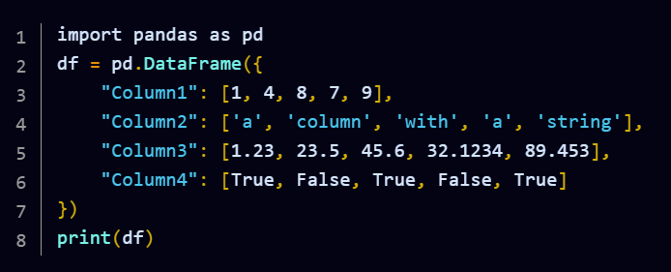
پانداس حاوی چندین متد برای پالایش مناسب داده‌ها است همچنین دارای ابزارهای گوناگونی برای انجام عملیات ورودی/خروجی است و می‌تواند داده‌ها را از فرمت‌های گوناگونی شامل MS Excel ،TSV ،CSV و دیگر موارد بخواند.

برای وارد کردن داده با استفاده از این کتابخانه از دو فرمت CSV و اکسل استفاده می‌شود:

داده های CSV:
یک فایل CSV (این عبارت، سرنامی برای Comma Separated Value است) یک فایل متنی با مقادیری است که به وسیله کاما (,) از یکدیگر جدا شده‌اند. این نوع فایل بسیار شناخته شده و استانداردی است که اغلب مورد استفاده قرار می‌گیرد. از کتابخانه پانداس می‌توان برای خواندن فایل CSV به صورت کامل یا بخش‌هایی از آن، استفاده کرد. برای مثال، یک فایل CSV با نام cars.csv ساخته می‌شود.
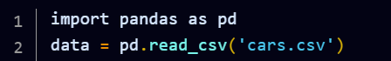
در برخی موارد، ممکن است هزاران سطر در مجموعه داده وجود داشته باشد. در چنین مواردی، بهتر است به جای کل مجموعه داده، تنها چند خط اول در کنسول چاپ شود. این کار می‌تواند با فراخوانی متد ()head روی دیتافریم به صورتی که در زیر نشان داده شده، انجام شود.
برای داده‌های بالا، دستور تنها پنج سطر اول مجموعه داده را باز می‌گرداند و این امکان را فراهم می‌کند که کاربر، بخش کوچکی از داده‌ها را مورد بررسی قرار دهد.
توابع بسیاری برای بررسی و اعمال تغییرات و استفاده از داده فایل CSV در پانداس تعریف شده که شرح کامل آنها از حوصله این گزارش خارج است.

داده‌های اکسل:
علاوه بر متد read_csv برای خواندن اطلاعات از فایل CSV، پانداس از تابع read_excel نیز استفاده می‌کند که می‌تواند برای خواندن داده‌های Excel در یک دیتافریم پانداس استفاده شود.
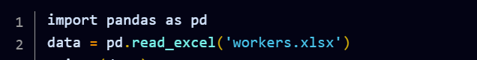
پس از وارد کردن داده‌ها نیاز به پیش پردازش وجود دارد که در فصل بعدی به این مرحله و کتابخانه های مورد استفاده برای انجام این فرایند پرداخته خواهد شد.

فصل سوم
پیش پردازش داده‌ها

نگارش صحيح
نگارش صحيح يك پایان نامه در فهم آسان آن بسيار موثر است. در اين فصل مهمترین قواعد نگارشی که باید مورد توجه جدی نگارنده قرار گیرد، به اختصار بیان می‌شود. اين قواعد را مي‌توان در محورهای اصلی زير دسته‌بندی کرد:
- فارسي‌نويسي
- رعایت املاي صحيح
- رعایت قواعد نشانه‌گذاري

فارسي‌نويسي
در حد امكان سعی كنيد به جاي كلمات غير‌فارسی از معادل فارسی آنها استفاده كنيد، به‌ويژه در مواردی كه معادل فارسی مصطلح و رايج است‌.‌ به‌طور مثال استفاده از كلمه «لذا» به‌جای «برای همين» يا «به‌همين دليل» توجيهی ندارد‌. همچنين كلمه «پردازش» زيباتر از «پروسس» و معادل فارسی «ريز‌پردازنده» مناسب‌تر از «ميكروپروسسور» است‌.‌ در اين‌گونه موارد چنانچه احتمال عدم آشنايی خواننده با معادل فارسی وجود دارد، يا اصطلاح غير‌فارسی معمول‌تر است، در اولين ظهور كلمه فارسی، اصل غير‌فارسی آن به‌صورت پاورقي آورده شود‌.‌ اگر به‌ناچار بايد كلمات انگليسی در لابه‌لای جملات گنجانده شوند، از هر طرف يك فاصله بين آنها و كلمات فارسی پیش و پس از آنها در‌نظر گرفته شود‌.‌ چنانچه در پایان نامه از مختصر‌نويسی استفاده شود، لازم است در اولين استفاده، تفصيل آن در پاورقي آورده شود‌.‌
مثلاً: همگی می‌دانیم که از سیستم تعیین موقعیت فراگیر (GPS) می‌توان برای تعیین موقعیت جغرافیایی یک وسیله پرنده استفاده کرد.

رعایت املاي صحيح فارسي
رعايت املاي صحيح فارسي به مطالعه و درك راحت‌تر كمك مي‌كند. همچنين در نوشته‌هاي فارسي بايد در حد امكان از همزه « ء، أ، ؤ، ة، إ، ئ» استفاده نشود‌.‌ به‌عنوان مثال «اجزاء هواپیما» و «آئين نگارش» ناصحیح، اما «اجزاي هواپیما» و «آيين نگارش» صحيح هستند.‌

رعایت قواعد نشانه‌گذاري
منظور از نشانه‌گذاري به‌كار‌بردن علامت‌ها و نشانه‌هايي است كه خواندن و فهم درست یک جمله را ممکن و آسان مي‌كند. در ادامه نشانه‌هاي معمول و متداول در زبان فارسي و موارد کاربرد آنها به اختصار معرفی می‌شوند.

ويرگول و نقطه
نقطه نشانه پایان یک جمله است. پیش از نقطه نبايد فاصله گذاشته شود و پس از آن يك فاصله لازم است و بيشتر از آن صحیح نیست.
ويرگول نشانه ضرورت یک مكث كوتاه است و در موارد زير به‌كار مي‌رود:
- در ميان دو كلمه كه احتمال داده شود خواننده آنها را با كسره اضافه بخواند، يا نبودن ويرگول موجب بروز اشتباه در خواندن جمله شود.
- در موردي كه كلمه يا عبارتي به‌‌‌‌عنوان توضيح، در ضمن یک جمله آورده شود. مثلاً برای کنترل وضعیت فضاپیماها، به‌دلیل آن‌که در خارج از جو هستند، نمی‌توان از بالک‌های آیرودینامیکی استفاده کرد.
- جدا‌كردن بخش‌هاي مختلف يك نشاني يا یک مرجع
پیش از ويرگول نبايد فاصله گذاشته شود و پس از آن يك فاصله لازم است و بيشتر از آن صحیح نیست.

دو نقطه
موارد كاربرد دونقطه عبارتند از:
- پيش از نقل قول مستقيم
- پيش از بيان تفصيل مطلبي كه به اجمال به آن اشاره شده‌است.
- پس از واژه‌اي كه معني آن در برابرش آورده و نوشته مي‌شود.
- پس از كلمات تفسير‌كننده از قبيل «يعني» و ...
پیش از دونقطه نبايد فاصله گذاشته شود و پس از آن يك فاصله لازم است و بيشتر از آن صحیح نیست.

گيومه
موارد كاربرد گیومه عبارتند از:
- وقتي كه عين گفته يا نوشته كسي را در ضمن نوشته و مطلب خود مي‌آوريم.
- در آغاز و پايان كلمات و اصطلاحات علمي و يا هر كلمه و عبارتي كه بايد به‌صورت ممتاز از قسمت‌هاي ديگر نشان داده شود.
- در ذكر عنوان مقاله‌ها، رساله‌ها، اشعار، روزنامه‌ها و ...

نشانه پرسشی
پیش از «؟» نبايد فاصله گذاشته شود و پس از آن يك فاصله لازم است و بيشتر از آن صحیح نیست.

خط تیره
موارد كاربرد خط تیره عبارتند از:
- جدا‌كردن عبارت‌هاي توضيحي، بدل، عطف بيان و ...
- به‌جاي حرف اضافه «تا» و «به» بين تاريخ‌ها، اعداد و كلمات

پرانتز
موارد كاربرد پرانتز عبارتند از:
- به‌معني «يا» و «يعني» و وقتي كه یک كلمه يا عبارت را براي توضيح بيشتر كلام بياورند.
- وقتي كه نويسنده بخواهد آگاهي‌هاي بيشتر (اطلاعات تكميلي) به خواننده عرضه كند.
- براي ذكر مرجع در پايان مثال‌ها و شواهد.
نکته: بین کلمه یا عبارت داخل پرانتز و پرانتز باز و بسته نباید فاصله وجود داشته باشد.

فصل چهارم سبك ها و قلم ها

سبك ها و قلم ها
در تعريف سبك‌هاي مختلف اين دستورالعمل از قلم‌هاي، B Nazanin و Times New Roman استفاده شده‌است كه خصوصيات كامل آنها‌ در بخش‌هاي بعدي تشريح مي‌گردد.

قلم‌هاي فارسي
اندازه و سبك قلم‌هاي فارسي قابل استفاده در قسمت‌هاي مختلف يك گزارش در جدول 4-‌1 نشان داده شده‌است‌.‌

جدول 4-‌1 قلم‌هاي فارسي
موقعيت استفاده از قلم | اندازه قلم | نام سبك | Bold | فهرست
متن | B Nazanin 14 | Normal |  | فهرست اصلی
عنوان فصل | B Nazanin 18 | Heading1 |  | فهرست اصلی
زير‌فصل 1 | B Nazanin 16 | Heading 2 |  | فهرست اصلی
زير‌فصل 2 | B Nazanin 14 | Heading 3 |  | فهرست اصلی
زير‌فصل 3 | B Nazanin 14 | Heading 4 |  | فهرست اصلی
زير‌فصل 4 | B Nazanin 13 | Heading 5 |  | فهرست اصلی
زير‌فصل 5 | B Nazanin 13 | Heading 6 |  | فهرست اصلی
عنوان جداول | B Nazanin 13 | Table Title* |  | فهرست جداول
عنوان اشكال | B Nazanin 13 | Pic Title* |  | فهرست اشکال
متن جداول | B Nazanin 13 | In Table*
متن جداول راست‌نويس | B Nazanin 13 | In Table R*
متن اشكال | B Nazanin 13 | In Pic*
مراجع (قسمت عادي) | B Nazanin 13 | FarsiRef*
مراجع (قسمت پررنگ) | B Nazanin 13 | RefB* | 
توضيحات كد برنامه‌نويسي | B Nazanin 11 | CodeComment*
عنوان جداول پيوست | B Nazanin 13 | App Table Title* | 
عنوان اشكال پيوست | B Nazanin 13 | App Pic Title* | 

قلم‌هاي انگلیسی
اندازه و سبك قلم‌هاي انگلیسی قابل استفاده در قسمت‌هاي مختلف يك گزارش در جدول 4‌-‌2 نشان داده شده‌است‌.‌ اندازه قلم های انگلیسی یک شماره کوچکتر از فارسی می باشد.

جدول 4‌-‌2 قلم‌هاي انگلیسی.
موقعيت استفاده قلم | اندازه قلم | سبك | Bold
متن | 13 Times New Roman | Normal
زير‌فصل 1 | 15 Times New Roman | Heading 2 | 
زير‌فصل 2 | 13 Times New Roman | Heading 3 | 
زير‌فصل 3 | 13 Times New Roman | Heading 4 | 
زير‌فصل 4 | 12 Times New Roman | Heading 5 | 
زير‌فصل 5 | 12 Times New Roman | Heading 6 | 
عنوان جداول | 12 Times New Roman | Table Title* | 
عنوان اشكال | 12 Times New Roman | Pic Title* | 
متن جداول | 12 Times New Roman | In Table*
متن جداول راست‌نويس | 12 Times New Roman | In Table R*
متن اشكال | 12 Times New Roman | In Pic*
مراجع (قسمت عادي) | 12 Times New Roman | EnRef*
مراجع (قسمت پررنگ) | 12 Times New Roman | RefB* | 
توضيحات كد برنامه‌نويسي | 10 Courier New | CodeComment*
كد برنامه‌نويسي | 10 Courier New | Code*
كد برنامه‌نويسي (پر‌رنگ) | 10 Courier New | CodeBold* | 
عنوان جداول پيوست | 12 Times New Roman | App Table Title* | 
عنوان اشكال پيوست | 12 Times New Roman | App Pic Title* | 

فرمول‌ها(روابط رياضي)
برای نوشتن روابط رياضی، ابزار Equation Editor از كارآيی خوبي برخوردار است‌.‌ تمامی نمادهای مورد‌نياز در اين ابزار پيش‌بينی شده‌است‌.‌ همچنین از شماره گذاری مناسب مطابق با فصل مذکور استفاده شود.
(‏0‌-‌1) 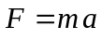
(‏0‌-‌2) 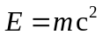
(‏0‌-‌3) 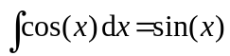
در تنظيم قلم و سبك و اندازه فرمول‌ها از الگوي ارائه‌شده در جدول4‌-‌3 و 4-4 پيروي مي‌شود. اين الگو با تنظيمات پيش‌فرض نرم‌افزار Word هماهنگي دارد.

جدول4‌-‌3 قلم و سبك فرمول‌ها.
مثال | Italic | Bold | قلم | سبك | مورد كاربرد
 |  |  | Times New Roman | Variable | Variable
 |  |  | Times New Roman | Function | Function
 |  |  | Symbol | L.C.Greek | L.C.Greek
 |  |  | Symbol | U.C.Greek | U.C.Greek
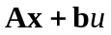 |  |  | Times New Roman | Matrix-Vector | Matrix-Vector
 |  |  | Times New Roman | Number | Number
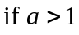 |  |  | Times New Roman | Text | Text
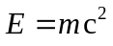 |  |  | Times New Roman | Text | Constant Parameter
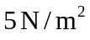 |  |  | Times New Roman | Text | Unit
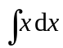 |  |  | Symbol | Text | Math Operator
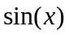 |  |  | Times New Roman | Text | Math Function

جدول 4-‌4 اندازه فرمول‌ها.
Size | Position
12pt | Full
7pt | Subscript/Superscript
5pt | Sub-Subscript/Superscript
18pt | Symbol
12pt | Sub-Symbol

فاصله‌هاي افقي و عمودي
تنظيم فاصله‌ها به خوانايي متن، تفكيك مناسب بخش‌هاي مختلف يك پایان نامه و زيبايي صفحات كمك مي‌كند..

فاصله كلي از چهار طرف كاغذ
حاشيه از بالا 3 سانتي‌متر(2/1اینچ)،‌ از پايين 3 سانتي‌متر( 2/1اینچ)، از چپ 5/2 سانتي‌متر (1 اینچ) و از سمت راست كاغذ 3 سانتي‌متر(2/1 اينچ) در‌نظر گرفته مي‌شود‌.‌

فاصله خط‌ها
فاصلة بين‌ خط‌ها بایستی 1.2 باشد.‌ كافي است اين كار يك بار روي سبك Normal اعمال گردد‌.‌

فاصله‌هاي تفكيك‌كننده
با تنظيم فاصله‌ها مي‌توان تفكيك بخش‌هاي مختلف يك پایان نامه را ساده‌تر كرد تا هنگام مطالعه درك مطالب آسان‌تر باشد. برخي از فاصله‌هايي كه به‌منظور تفكيك بندها و عناوين به‌كار مي‌رود، به‌شرح زير مي‌باشد.
- پیش از هر بند يك فاصله عمودي به اندازه 6 pt قرار مي‌گيرد‌.‌ اين فاصله بايد به‌صورت دستي وارد شود.
- بند اول كه در زير عنوان آورده مي‌شود، از اول خط شروع شده و ساير بندها با 5 فاصله خالي از سر سطر شروع مي‌شوند‌.‌
- پیش از هر تيتر (بخش/ زير‌بخش/ زير‌زير‌بخش) يك فاصله عمودي به‌ترتيب به اندازه
(15/20/27 pt) قرار مي‌گيرد‌.‌ فاصله عمودي پیش از عنوان فصل، 30 pt مي‌باشد.

فواصل بين كلمات
خيلي اوقات استفاده يا عدم استفاده از فاصله ضروري است كه در ادامه به مواردي از آن اشاره مي‌شود‌.‌
- گذاشتن بيش از يك فاصله (Space) بين كلمات مجاز نمي‌باشد‌.‌ به‌عنوان مثال «اصول نگارش» صحيح، و «اصول نگارش» ناصحیح مي‌باشد‌.‌
- پیش از عنوان اشكال و جداول و پس از شماره شكل يا جدول، دو فاصله خالي قرار مي‌گيرد.

جدانوشتن كلمات بدون گذاشتن فاصله بين آنها
گاهي لازم است اجزاي يك كلمه از يكديگر جدا نوشته شوند، بدون آنكه بين آنها فاصله گذاشته شود (مثل كلمه «مي‌شود» يا «جدانوشتن»). به اين منظور بين دو بخش كلمه مورد نظر از <Ctr+-> يا <Shift+Space> (SS) استفاده كنيد.
تقريباً تمامي كلمات مركب در زبان فارسي بايد از هم جدا نوشته شوند؛ به استثناي صفات فاعلي مانند «عملگر»، «باغبان» و يا «دانشمند» و كلماتي نظير «اينكه»، «آنها».

فهرست گزارش، فهرست شكل‌ها و فهرست جداول
اگر از اين الگو براي تهيه پایان نامه استفاده كنيد، پس از اتمام يا در حين تكميل آن مي‌توانيد با راست‌كليك روي فهرست فعلي، آن را به‌روز كنيد (توسط گزينه update field). فهرست جداول و اشكال نيز به‌همين صورت قابل به‌روز‌شدن مي‌باشد.

سربرگ و ته‌برگ (Header and Footer)
سربرگ و ته‌برگ را مي‌توان از منوي Insert انتخاب كرد‌.‌ به قاب‌هايي كه در قسمت بالا و پايين باز مي‌شود، به‌ترتيب سربرگ و ته‌برگ گفته مي‌شود‌.‌ در سمت راست سربرگ، عنوان هر فصل نوشته مي‌شود‌. در زير اين دو قسمت يك خط پررنگ قرار مي‌گيرد ‌و در ته‌برگ، شماره صفحه نوشته می شود.

جداول، منحني‌ها، شكل‌ها
جداول و اشكال هر فصل بايد از شماره 1 به‌همراه شماره فصل مربوطه شماره‌گذاري‌ شود و در داخل متن (بلافاصله پس از بندي كه به آن شكل يا جدول ارجاع داده شده) آورده شود‌.‌ در متن بايد به تمامي جداول و شكل‌ها ارجاع داده شود‌.‌ در عنوان جداول و شكل‌ها نام كميت يا پديده مورد مطالعه ذكر مي‌شود.‌ عنوان جداول در بالای جدول و عنوان شکل در پایین ان ذکر گردد. (مشابه جدول 4-5 و شکل 4-1)

جدول4‌-‌5 عنوان جدول.
كار (WU) | زمان (ثانيه) | روش
37/85 | 54 | چند شبكه‌اي

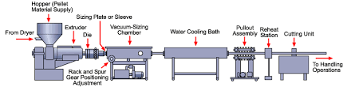
شكل4‌-1 فرايند كواكستروژن.

ارجاع به جداول، شكل‌ها، روابط، مراجع و بخش‌ها
- هرگز نبايد يك شكل يا جدول پيش از معرفی آن، در متن ظاهر شود‌.‌
- بين شماره شكل (يا جدول) و كلمه پیش از آن (شكل يا جدول) بايد حتماً يك فاصله قرار گيرد‌.‌ به‌عنوان مثال «شكل 2‌‌-‌‌2» صحيح، و «جدول2‌‌-‌‌2» ناصحیح است‌.‌
- براي ارجاع به شكل‌ها و جداول نبايد از پرانتز استفاده شود‌.‌ به‌عنوان مثال «جدول (2‌‌-‌‌2)» غلط است‌.
- ارجاع به روابط رياضی همواره بايد پس از درج خود آن روابط در متن صورت گيرد‌.
- برای ارجاع به روابط رياضی از شماره آنها در داخل پرانتز استفاده مي‌شود؛
- برای ارجاع به چند مرجع، آنها را با ويرگول جدا كنيد: [1، 2]

فصل پنجم
بررسي ساختار پایان نامه

بررسي ساختار پایان نامه
به‌منظور استفاده از شيوه‌اي مناسب در تهيه يك پایان نامه، بايد روندي خاص دنبال شود. اين روند ممكن است تا حدودي شبيه به يك چک لیست ‌باشد، اما تبعيت از اين روند سبب مي‌شود در پايان گزارش‌نويسي، نيازي به صرف زمان فراوان براي ويرايش نهايي پایان نامه نباشد. از اين رو و به دليل اينكه ويرايش گزارش پایان نامه نياز به حوصله كافي دارد و در صورت استمرار، باعث كاهش حساسيت در رعايت ملزومات مي‌شود، به همین دلیل انجام ويرايش در پايان هر فصل، توصيه مي‌شود.

بررسي سرفصل‌ها
پس از هر سرعنوان، لازم است كه متني هر چند مختصر نوشته شود. هيچ‌گاه پس از يك سرعنوان، نبايد بدون ظهور متن، سرعنوان داخلي شروع شود. در متن آغازين هر سرعنوان، لازم است كه محتواي فصل يا بخش و دليل وجود آنها، به‌منظور ايجاد فضاي ذهني در خواننده، بيان شود.

بررسي ساختار كلي
بهتر است در صورت تشابه فصل‌هاي مختلف، از ساختار يكسان براي آنها استفاده شود. مثلا حالتي را در نظر بگيريد كه گزارشي براي متن يك برنامه نوشته مي‌شود. از آن‌جا كه معمولا برنامه از يك‌سري واحد تشكيل شده‌است، مي‌توان براي معرفي واحد‌ها، از ابتدا ساختار كلي تعريف كرد. مثلا ابتدا نقش واحد، سپس جايگاه آن در كل برنامه، پس از آن ساختار داخلي واحد، معرفي عمليات‌هاي داخلي و روابط پياده‌سازي‌شده و ... بيان شود.

بررسي مفهومي
پس از اين كه ساختار‌دهي صورت گرفت و در ساختار ياد‌شده مطالب دسته‌بندي شد. مي‌توان نسبت به مطالعه مفهومي مطالب اقدام كرد.

مطالعه مفهومي و جمله‌بندي
سعي شود هنگام مطالعه مفهومي به مباحث ويرايشي كمتر توجه شود و مفاهيم جملات، تعريف بندها، موقعيت بندها، بررسي صحت ارجاعات و مسايل مرتبط به مفهوم گزارش، مورد توجه قرار گيرد. بهتر است تصمیم‌گیری در مورد بندها مشخصا به‌عنوان يك قدم انجام شود.

تنظیم بندها
بند اول كه در زير عنوان آورده مي‌شود، از اول خط شروع شده و ساير بندها با 5 فاصله خالي شروع
مي شوند، تصمیم‌گیری در مورد بندها و تنظیم آنها، يكي از ملزومات اصلي يك گزارش پایان نامه است. به‌منظور انجام هوشمندانه اين كار، از تعريف خودكار فاصله‌دهي (Indentation) براي شروع بند جديد در الگو خودداري شده‌است. علاوه بر اين، با توجه به اينكه در گزارش‌نويسي فني، روابط رياضي زيادي مورد استفاده قرار مي‌گيرد، خودكارشدن فاصله‌دهي، باعث مي‌شود كه پس از هر رابطه، بند جديد در‌نظر گرفته شود كه وضعيت مطلوبي نمي‌باشد. بنابراين حين نوشتن، لازم است كه نويسنده به‌صورت هوشمندانه با قراردادن 5 فاصله خالي در ابتداي هر بند، آن را متمايز كند (به بند بعد توجه كنيد!).
بايد توجه داشت كه از قرار‌دادن شكل، در وسط يك بند خودداري ‌شود. بنابراين شكل‌ها بايد در انتهاي بند مربوطه آورده شود و حتما پس از شكل بايد بند جديد و با فاصله‌دهي بيان‌شده براي بند، شروع شود. در مجموع، به‌جز بندي كه بلافاصله پس از سرعنوان مي‌آيد، همواره يك بند بايد با 5 فاصله خالي، آغاز شود تا قابل تشخيص باشد.
به‌منظور زيبايي بيشتر پایان نامه، توصيه مي‌گردد در بين يك بند، شكل و يا جدول قرار نگيرد. با اين وجود پس از قرار‌گرفتن شكل يا جدول در ميان بندهاي يك سر‌فصل، بند پس از آن بدون فاصله ابتدايي آغاز مي‌گردد. چنانچه فرمولي نيز در ميان يك بند قرار مي‌گيرد، پس از درج فرمول، بند از ابتداي خط آغاز مي‌شود و نيازي به 5 فاصله خالي نيست.

بررسي قواعد نگارشي
مطالعه مفهومي گزارش، ممكن است گاهي باعث تغيير در ساختار گزارش شود. بنابراين پس از اينكه بين مطالعه مفهومي و ساختار‌دهي، تعادل برقرار شد، مي‌توان نسبت به ويرايش گزارش اقدام كرد. به اين منظور لازم است كه يك بار گزارش پایان نامه بدون توجه به مفاهيم آن و فقط از نظر نگارشي مورد بررسي قرار گيرد. در اين راستا توجه به نكات زير حائز اهميت است:
- فارسي‌نويسي
- املاي صحيح
- فواصل بين كلمات
- موارد استفاده از Shift Space به‌جاي Space
- نقطه‌گذاري، ويرگول‌گذاري و ...

بررسي روابط
لازم است یک بار پایان نامه و برنامه های موجود به‌منظور بررسي مجدد صحت روابط، در مقايسه با مرجع مورد استفاده، مطالعه گردد. گاهي مشاهده مي‌شود كه در ماشين‌كردن روابط و حتي استخراج آن، خطا پديد مي‌آيد. با توجه به اينكه معمولا پس از استخراج روابط، از آنها در برنامه‌هاي رايانه‌اي استفاده مي‌شود، اين خطا به متن برنامه نيز كشيده مي‌شود. بنابراين بررسي صحت روابط از اهميت ويژه‌اي برخوردار است.
لازم است هنگام بررسي روابط، ارجاع‌دهي آنها نيز مورد توجه قرار گيرد. در يك گزارش فني لازم است كه روابط اصلي و نهايي كه در پياده‌سازي مورد استفاده قرار مي‌گيرد، به رابطه مشخصي در يك مرجع معتبر، ارجاع داده شود.

بررسي شكل‌ها
بهتر است كل پایان نامه، يك بار فقط از منظر شكل‌ها مورد بررسي قرار گيرد. در اين بررسي، مي‌توان مواردي را كه در بخش‌هاي آتي تشريح مي‌شود، مورد توجه قرار داد.

بررسي كيفيت شكل و تطابق عنوان آن
يكي از موارد مهم بررسي عناوين و تطابق آنها با شكل موردنظر مي باشد. همزمان با بررسي عنوان شكل، مي‌توان كيفيت آن را نيز مدنظر قرار داد.

بررسي تطابق روابط، برنامه و شكل
در پروژه های پایانی كه به‌منظور تشريح متن يك برنامه نوشته مي‌شود، برخي از شكل‌ها به تشريح روابط پياده‌سازي‌شده اختصاص دارد. لازم است كه براي اين شكل‌ها، تطابق بين روابط موردنظر، مدل پياده‌سازي‌شده (متن برنامه) و شكل مربوطه مورد بررسي قرار گيرد.

بررسي جداول
بهتر است كل پایان نامه، يك بار هم فقط از منظر جداول مورد بررسي قرار گيرد. در اين بررسي، مي‌توان مواردي را كه در بخش‌هاي آتي تشريح مي‌گردد، مورد توجه قرار داد.

بررسي كيفيت جدول و تطابق عنوان آن
در اين بررسي لازم است كه بين محتويات جدول و عنوان آن تطابق برقرار باشد. هم‌زمان با بررسي عنوان جدول، مي‌توان كيفيت آن را نيز مدنظر قرار داد.

بررسي تطابق روابط، برنامه و جدول
در پروژه های پایانی كه به‌منظور تشريح متن يك برنامه نوشته مي‌شود، برخي از جدول‌ها به تشريح روابط پياده‌سازي‌شده اختصاص دارد. بنابراين لازم است كه براي جداول، تطابق بين روابط موجود در گزارش فني، متن برنامه و روابط موجود در جدول، مورد بررسي قرار گيرد.

به‌روز‌رساني مراجع
معمولا هنگام نوشتن پایان نامه به‌دليل توجه به متن مورد نگارش، ارجاع‌دهي مناسب مورد غفلت قرار مي‌گيرد. پس از اتمام نگارش مي‌توان براي هر فصل به بررسي ارجاع‌دهي پرداخت. در اين فعاليت لازم است تا با دقت فراوان بندهاي مختلف را مورد بررسي قرار داد و درصورت استفاده از مرجع خاصي، به آن ارجاع داده شود. در گزارش‌هاي فني لازم است كه روابط مهم و همچنين روابطي كه استخراج آن به‌صورت كامل در پایان نامه ارائه نشده‌است، ارجاع‌دهي شود. بهتر است در ارجاع‌دهي روابط، شماره رابطه مورد استفاده در مرجع موردنظر نيز ذكر گردد. مثلا (رابطه (3-2)، [3]). در بخش مراجع لازم است كه مراجع به‌ترتيب حضور در متن آورده شوند. مي‌توان اين مساله را در هر فصل به‌روز‌رساني كرد. اگر چه به‌روز‌رساني در انتهاي ويرايش تمامي فصول كفايت مي‌كند.

صفحه‌بندي
پس از پايان اقدامات ويرايشي مختلف، مي‌توان با مرور كلي پروژه پایانی، نسبت به اصلاح صفحه‌بندي اقدام كرد. مثلا گاهي با جابه‌جاكردن يك شكل يا كوچك و بزرگ‌نمودن آن، مي‌توان صفحه‌بندي بهتري ارايه كرد. توجه داشته باشيد، با توجه به اينكه پس از صفحه‌بندي احتمالا شماره صفحات تغيير مي‌كند، اين اقدام پیش از بررسي سربرگ‌ها كه در بخش بعد تشريح مي‌شود، انجام شود.

سربرگ و ته‌برگ‌ها
با توجه به استفاده از ابزار «Insert › Break» ، در پايان هر فصل، لازم است كه در آغاز هر فصل، موارد زير چك شود.
- عنوان فصل
عنوان فصل، در قسمت سمت راست بالاي صفحه قرار دارد و لازم است كه در هر فصل اصلاح شود.
- شماره صفحه
شماره صفحه، در پائين و وسط هر صفحه قرار دارد و لازم است در هر صفحه چک شود.

فصل ششم
جمع‌بندي و نتيجه‌گيري و پیشنهادات

جمع‌بندي و نتيجه‌گيري
در پايان گزارش‌هاي علمي و فني لازم است كه جمع‌بندي يا نتيجه‌گيري نهايي ارائه شود. در اين موارد مي‌توان آخرين فصل پایان نامه كه پیش از مراجع قرار مي‌گيرد را به اين امر اختصاص داد.

پیشنهادات
در این بخش پیشنهاداتی که محقق جهت ادامه تحقیقات دارد ارایه می‌گردد. دقت شود که پیشنهادات باید از تحقیق انجام شده و نتایج ان حاصل شده باشد و از ذکر جملات کلی باید پرهیز کرد.

منابع و مراجع

 | [1] | نام خانوادگی، نام (مولفان و مترجمان)؛ عنوان اصلی كتاب؛ عنوان فرعی كتاب (جزئيات عنوان كتاب در صورت وجود داخل پرانتز)، نام ساير افراد دخيل در تاليف يا ترجمه، ناشر، محل انتشار، شماره جلد، شماره ويرايش، سال انتشار به عدد‌.‌
 | [2] | منهاج، محمد‌باقر؛ هوش محاسباتی (جلد اول: مبانی شبكه‌های عصبی)، انتشارات دانشگاه صنعتی امير‌كبير، تهران، ويرايش اول، 1379‌.‌
 | [3] | نام خانوادگی، نام؛ نام‌‌خانوادگی و نام مولف دوم؛ مولف سوم؛ "عنوان مقاله به‌صورت عادي و داخل گيومه"، نام كامل مجله به صورت ايتاليك، شماره دوره يا جلد، شماره مجله، شماره صفحات، سال انتشار‌.‌
 | [4] | نام خانوادگی، نام مجری؛ عنوان طرح پژوهشی به‌صورت ايتاليك، شماره ثبت، نام كامل محل انجام و سفارش دهنده، سال انجام طرح‌.‌
 | [5] | نام شركت/ نام فرد؛ عنوان صفحه؛ آدرس اينترنتي.
 |  | [6] Book authors’ names; Book Title in Italic (and the title components, if any), Edition number, Publisher, Date of publish.
 |  | [7] Van de Vegte, J.; Feedback Control Systems, 2nd Edition, Prentice Hall, 1990.
 |  | [8] Authors’ names separated by comma-dots; “The paper title in Regular Times New Roman 12pt”, Paper Address in Italic, Publishing Place, paper page, Year of Publish.
 |  | [9] Safonov, M.; “Stability margins of diagonally perturbed multivariable feedback systems”, IEEE Proceedings, Part D, p. p. 251-256, Nov. 1982.
 |  | [10] Company Name/ Person Name; Page Title; Internet Address.

يا بصورت الفبايي

Gibson R.F "Principles of Composite Material Mechanics" Holman
J.P, Lloyd J.R (editors) McGraw-Hill (1994).

http:// 213.176.8.27/DL/Asklibraryian/FAQ/Theses.html.

Kantz H, Schreiber T "Nonlinear Time Series Analysis" 2nd ed.
Cambridge, Cambridge University Press (2004).

Minkowycz W.J, Roblach N.J, France D.M " Dynamic of Inert Gas
Bubbles in Force Convective Systems " Int J of Heat and Mass Transfer
Vol.24 (1981) PP 1433-1441.

Pagano N.J "Analysis of the Flexural Test of Bidirectional
Composites" J Composite Matter 1 (1967) pp 336-342.

Smith J.E "Biotechnology" 4th Ed New York, Cambridge University
Press (2004).

Soo S.L "Boundary Layer Motion of a Gas-Solid Suspension"
Proceeding of the Symposium on Interaction between Fluids and Particles,
Institute of Chemical Engineers Vol.1 (1962) PP 50-63.

Timoshinko S.P "Theory of Elastic Stability" McGraw-Hill, New
York (1985).

یا مطابق دستور العمل زیر :
ایجاد منابع و اضافه کردن رونگاشت یا Citation به متن در ورد
۱- اشاره گر موس را بر روی بخشی از متن قرار دهید که می خواهید Citation یا استناد را به آن اضافه کنید.
۲- به تب References در ریبون ورد بروید.
۳- روی Insert Citation کلیک کنید.

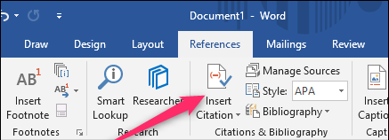
۴- منویی شامل همه منابعی که پیش از این اضافه کرده اید باز می شود.
۵- برای اضافه کردن منبع جدید باید روی فرمان Add New Source کلیک کنید.

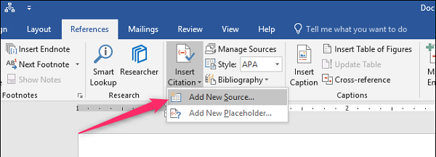
۶- در پنجره Create Source می توانید اطلاعات مربوط به هر منبع را وارد کنید.
۷- مقدار پیش فرض لیست Type of Source، کتاب(Book) است. به این معنی که این منبع در واقع یک کتاب می باشد. با باز کردن آن می توانید گزینه های دیگری را برای نوع منبع مورد استفاده انتخاب کنید.
۸- می توانید برای این منبع یک نام برچسب (معمولا نسخه کوتاه تر نام منبع) یا دیگر اطلاعات را انتخاب کنید و در نهایت روی OK کلیک کنید.

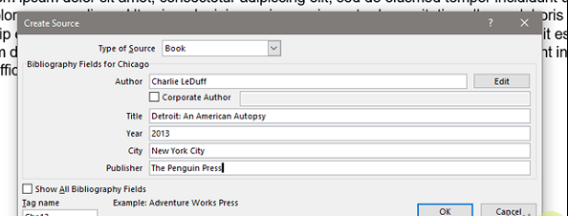
۹- به طور پیش فرض در نرم افزار ورد از روش نوشتن فهرست منابع به روش APA برای منابع استفاده می کتد. اگر به غیر از ایجاد فهرست منابع به روش APAشما از روش دیگری در سند خود استفاده می کنید می توانید روی گزینه Show All Bibliography fields کلیک کنید تا بتوانید از میان مواردی که به نمایش در می آید یکی از استایل ها را انتخاب کنید.
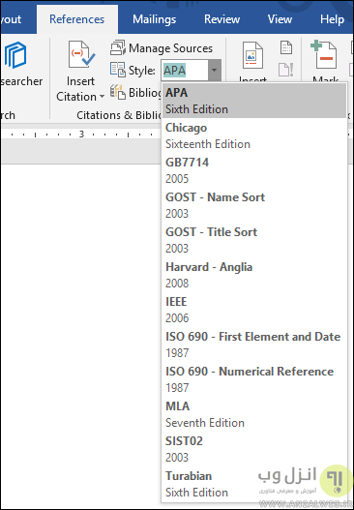
۱۰- با استفاده از مراحل بالا موفق به درج منابع در ورد شده اید. دفعه بعد که می خواهید از همین منابع در متن خود استفاده کنید کافی است تنها روی دکمه Insert Citation کلیک کنید. سپس منبع مورد نظر را از لیست انتخاب کنید تا به متن مورد نظر شما اضافه شود.

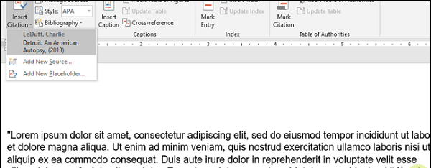
۱۱- ضمنا گاهی اوقات شما منبع اصلی و قابل استناد را دارید ولی تمامی اطلاعات مربوط به این منبع را در حال حاضر در اختیار ندارید. بنابراین شاید دلتان بخواهد فضایی خالی مربوط به این اطلاعات را در اختیار داشته باشد تا پس ار تکمیل شدن اطلاعات آن ها را وارد کنید. برای این کار می توانید ابتدا بر روی Insert Citation کلیک کرده و سپس گزینه Add New Placeholder را انتخاب کنید.

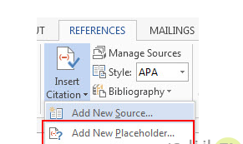
ایجاد Bibliography یا فهرست منابع و ماخذ در مقاله ورد
Bibliography به معنی ایجاد لیستی از منابع است. این لیست معمولا در انتهای سند قرار داده می شود. برای ایجاد این لیست طبق مراحل زیر عمل کنید:
۱- با استفاده از مسیر Layout > Breaks > Page Break یک صفحه جدید باز کنید.
۲- به تب References رفته و روی دکمه Bibliography کلیک کنید.

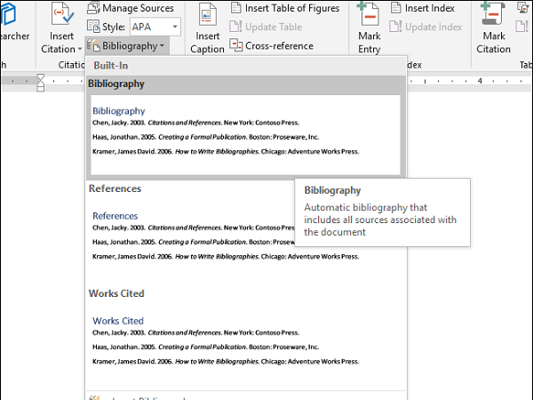
۳- می توانید از بین استایل های پیش فرض دارای هدر، یکی از آن ها را انتخاب کنید. اما اگر استایلی بدون هدر می خواهید می توانید روی گزینه Insert Bibliography کلیک کنید. در این هنگام ورد همه منابعی را که از آن ها استفاده نموده اید طبق فرمت انتخابی شما به سند اضافه می کند.


۴- اگر قبلا فهرستی از منابع را تهیه کردید و حالا می خواهید منابع دیگری را نیز به آن اضافه کنید می توانید روی آن کلیک کنید تا یک هدر پدیدار شود. با کلیک بر روی فلش گینه های مختلفی را خواهید دید. در اینجا گزینه Update Citations and Bibliography را انتخاب کنید تا فهرست منابع به روز رسانی شود.

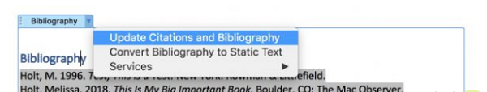
پشتیبان گیری و بازیابی رفرنس ها در نرم افزار ورد
ممکن است در حال نوشتن مقالات گوناگونی در یک زمینه خاص باشید و به همین دلیل نمی خواهید درگیر وارد کردن منابع تکراری در هر سند به صورت جداگانه باشید. خوشبختانه در ورد برای این موارد هم راه چاره ای پیش بینی شده است. هر زمان که منبع جدیدی را وارد می کنید ورد ان را در لیستی به نام Master source list ذخیره می کند. برای هر سند جدید شما می توانید به بازیابی منابع قدیمی از طریق این لیست بپردازید و ان ها را در سند جدید خود وارد کنید. برای این کار طبق مراحل زیر پیش بروید:
۱- در تب References روی دکمه Manage Sources کلیک کنید.

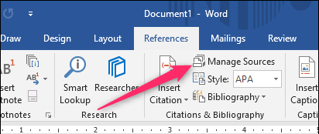
۲- پنجره ای شامل همه منابعی که تا حالا استفاده نموده اید باز می شود. روی یکی از منابع در سمت چپ پنجره کلیک کرده و سپس دکمه Copy را کلیک کنید. این کار را برای همه منابعی که نیاز دارید تکرار کرده و در نهایت OK را انتخاب کنید.

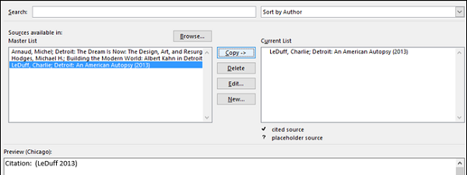
۳- اگر از تعداد زیادی منبع استفاده می کنید می توانید از طریق ابزاری در بالای این پنجره به جستجو میان آن ها بپردازید. این کار می تواند بر اساس عنوان، سال انتشار یا موارد دیگر انجام شود تا پیدا کردن منبع مورد نظر ساده تر شود.
اگر نیاز دارید که لیست منابع خود را به کامپیوتر دیگری انتقال دهید می توانید آن را به شکل یک فایل XML در مسیر زیر پیدا کنید:
C:\Users\username\AppData\Roaming\Microsoft\Bibliography
با کپی این فایل در کامپیوتر دیگری برنامه ورد را باز کرده و دکمه Manage Sources را انتخاب کنید تا با جستجوی این فایل آن را وارد ورد کنید.

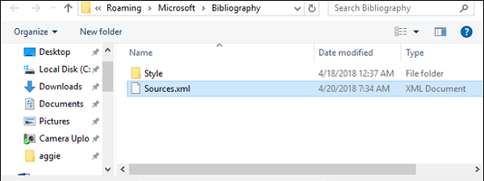
ضمنا با گزینه هایی که با کلیک بر روی دکمه Manage Sources در اختیار شما قرار می گیرد می توانید به درج و حذف رفرنس در ورد یا ویرایش آن ها بپردازید.

پيوست‌ها
موضوعات مرتبط با متن گزارش پایان نامه كه در يكی از گروه‌های زير قرار می‌گيرد، در بخش پيوست‌ها آورده شوند:
1- اثبات های رياضی يا عمليات رياضی طولانی‌.‌
2- داده و اطلاعات نمونه (های) مورد مطالعه (Case Study) چنانچه طولانی باشد‌.‌
3- نتايج كارهای ديگران چنانچه نياز به تفصيل باشد‌.‌
4- مجموعه تعاريف متغيرها و پارامترها، چنانچه طولانی بوده و در متن به انجام نرسيده باشد‌.‌
براي شماره‌گذاري روابط، جداول و اشكال موجود در پيوست‌ از ساختار متفاوتي نسبت به متن اصلي استفاده مي‌شود كه در زير به‌عنوان نمونه نمايش داده شده‌است.
(پ-1) 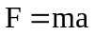
جدول پ-1: شرح كد منبع بدنه اصلي يك كد رايانه‌اي.
01 program AeroPack;
02 uses
03 Forms,
04 Unit1 in 'Unit1.pas' {Form1},
05 Dialogs,
06 Sysutils;
07 {$R *.res}
08 begin
09 Application.Initialize;
10 Application.Title := 'AeroPack';
11 Application.CreateForm(TForm1, Form1);
12 if pos('/h',Form1.Switches)<>0 then
13 begin
14 Application.ShowMainForm:=False;
15 Form1.Visible:=False;
16 end;
در صورتيكه سوئيچ /h در رشته سوئيچ موجود باشد، متغير ShowMainForm و خصوصيت Visible فرم اصلي را برابر با False قرار مي‌دهد. نتيجه اين كار عدم نمايش فرم اصلي خواهد بود.
17 Application.Run;
18 end.

Abstract

This page is accurate translation from Persian abstract into English.

Key Words: Write a 3 to 5 KeyWords is essential.

Amirkabir University of Technology
(Tehran Polytechnic)

… Department …

MSc or PhD Thesis

Title of Thesis

By
Name

Supervisor
Dr.

Advisor
Dr.

Month & Year

https://pandas.pydata.org/
https://blog.faradars.org/pandas-from-zero-to-hero/
Abbreviation
Global Positioning System

